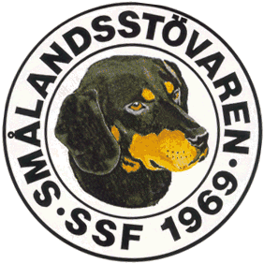

Protokoll fört vid SSF:s telefonmöte den 21/11 2016.

Närvarande: Tore Nilsson, Roger Nilsson, Peter Ledin, Lotta Friberg, Raymond Dziobek, Sune Falk och Tomas Hollstenius.

- Mötet öppnades av ordförande Tore Nilsson.

- Till justeringsman valdes Raymond Dziobek.

- Föregående protokoll gicks igenom.

- Ekonomi.
OK, 236 st har hittills betalat medlemsavgiften för 2017, 147 st har således inte betalat av de som var med 2016.

- Tore författar julbrevet och skickar ut för granskning snarast.

- Rapport från AU. Nu är vi nära att få de bruna hundarna fullt godkända, SvStk har tänkt om i frågan och ämnar bevilja vår föreslagna ändring. Avelskommittén har möte veckan efter detta möte.
Vi har fått tackbrev från Qvinnokampen för att vi bidrog med en slant dit.
Vi har nu även fått frågan om vi vill sponsra Räv-SM, men det beslutar mötet att vi inte ska göra.
Styrelsen är helt enig om att vi ska rösta för en anslutning till Stövarklubben i samband med nästa års stämma. Vi bör gå med för att inte halka efter.

- Valptillgång. 97 valpar blir det i år, om det inte dyker upp någon som vi inte känner till. Nu hoppas att vi att detta håller i sig även nästa år, då efterfrågan är fortsatt stor.
Tore ber de som tänker para, att meddela föreningen, så att vi får ut det på hemsidan.

- Årsstämman 2017. Tore påminner om stugbokning i julbrevet. Lokalerna är klara och allt verkar flyta på.

- Vi fortsätter att uppmana våra medlemmar att starta på jaktprov. Det har varit ett fåtal hittills i år, men det kommer säkert fler. Stövarjaktens dag diskuterades.

- Årsboken: Det börjar dra ihop sig för att få till nästa årsbok, Tore skriver om denna i julbrevet och på hemsidan.

- Övriga frågor: Webbmaster avtackas, Tomas får i uppdrag att avtacka förra kassören.

- Tore tackar för allas intresse och avslutar mötet. Nästa möte blir ett telefonmöte den 13 februari kl. 19.00. Tore påminner om detta.

Vid Protokollet Ordförande

Roger Nilsson Tore Nilsson

Justerat

Raymond Dziobek

